Lobos, 27 de marzo de 2023.-
Sra. Secretaria de Asuntos Docentes
Distrito Lobos
La Dirección del Instituto Superior de Formación Docente y Técnica Nº 43 de Lobos, en el marco de la Resolución Nº 5886/03 y su modificatoria del ANEXO I, Resolución N° 1161/20, solicita a Ud. realice la difusión y convocatoria de aspirantes a la cobertura de las horas y/o módulos que se detallan a continuación:

-CARRERA: Tecnicatura Superior en Industrias Agroalimentarias
-Resol. Nº 3376/06

-Perfil Docente:

-AÑO/CURSO: 2°
-PERSPECTIVA/ESPACIO:Práctica profesional de industrias carnicas I
-CARGA HORARIA: 4 Módulos semanales (2 m. en sede + 2 m. en terreno). SITUACIÓN DE REVISTA: Provisional
-MOTIVO: Apertura de Curso
-LAPSO: ciclo lectivo 2023

-TURNO: VESPERTINO
-HORARIO: miércoles de 18 a 20 hs

CRONOGRAMA PREVISTO:
IMPORTANTE: AL MOMENTO DE EFECTIVIZAR SU INSCRIPCIÓN COMO POSTULANTE A LA COBERTURA DE CUALQUIER ESPACIO CURRICULAR, CONSIDERE LOS DÍAS Y HORARIOS DE LA ASIGNATURA. NO ESTÁN PREVISTOS CAMBIOS HORARIOS.
-DIFUSIÓN E INSCRIPCIÓN (ambas en simultáneo): desde el 27/03/23 al 1/04/23
- INSCRIPCIÓN: LINK FORMULARIO:https://forms.gle/xFSR8wYHRdLYzfweA
- PRESENTACIÓN DE LA PROPUESTA: siguiendo la guía en el sitio www.isfdyt43-bue.infd.edu.ar organización y gestión institucional/concursos/guía para la elaboración de propuestas pedagógicas.
- La presentación de propuesta debe ser enviada EN FORMATO PDF adjunto al formulario de inscripción, presentar dos archivos, uno identificado y otro sin identificación personal ( apellido y nombre). Pueden consultar los contenidos en esta planilla de difusión, en la página WEB o solicitarlos al correo isfdyt43lobos@abc.gob.ar

- ANEXO III Y DOCUMENTACIÓN RESPALDATORIA: adjuntar EN FORMATO PDF AL FORMULARIO DE INSCRIPCIÓN, siguiendo las indicaciones publicadas en el sitio www.isfdyt43-bue.infd.edu.ar – organización y gestión institucional/concursos/guía práctica para la presentación de títulos y antecedentes

- COMISIÓN EVALUADORA: TITULARES: GARCIA, PABLO - CHOTRO, LILIANA - GORRIÑO, LILIANA - GIBESSI, DARIO - LUNA, MARCELA.
SUPLENTES: EULA, NATALIA - SCHIAVONI, VALERIA - ZAMPELUNGHE, MARINA - FORNI, LAUTARO.

NOTIFICACION - PROCEDIMIENTO - REQUISITOS:
Siguiendo las indicaciones mencionadas en el punto “Difusión e inscripción”

-FECHA DE NOTIFICACIÓN DE PUNTAJES DE PROPUESTAS, ANTECEDENTES Y MIEMBROS DE LA COMISIÓN EVALUADORA: A confirmar. Se notificará vía correo electrónico.

-RECUSACIÓN /EXCUSACIÓN: Fecha a confirmar. Una vez recibida la notificación de puntaje contarán con 3 días corridos para la recusación/excusación, vía correo electrónico a isfdyt43lobos@abc.gob.ar

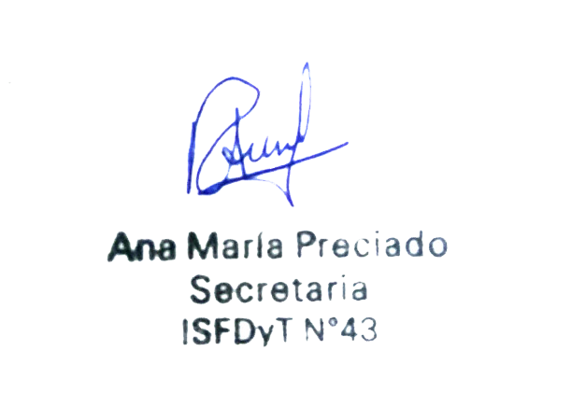
-FECHA DE ENTREVISTA: fecha a confirmar. Se notificará vía correo electrónico, WhatsApp, teléfono.

Sello ………………………………….
Firma y sello de Autoridad

La Secretaria de Asuntos Docentes recibe conforme:
……………..……………………….
Firma y sello Secretaria de A. D.

Firma y sello de Autoridad

Práctica profesional de industrias carnicas I

Carga Horaria: 128 Horas

